CHAMPS  Géométrie | Le trésor de Katiramona
NIVEAU  4ème | Le trésor de Katiramona

Jean et Céline ont découvert un parchemin où il est écrit :
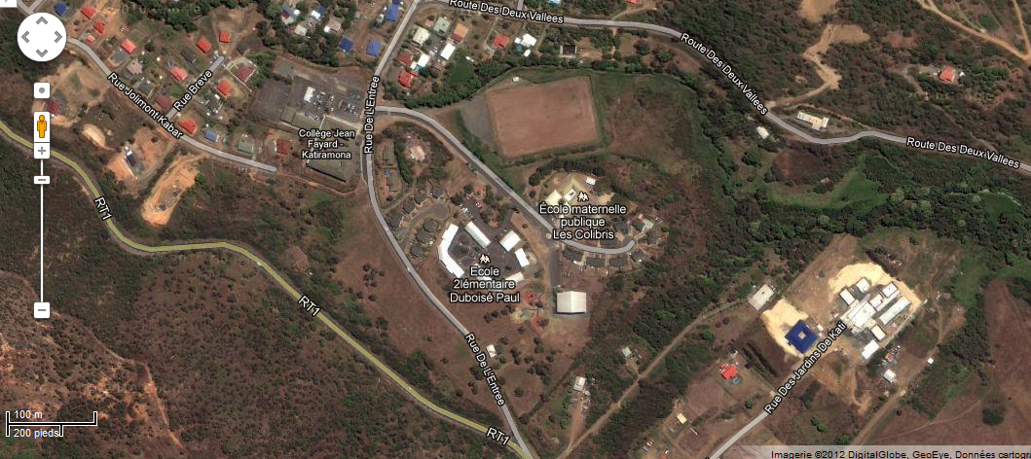
« Nous avons enterré le trésor à 150m de la route qui mène tout droit de l’intersection de la Rue Brève avec la Rue Jolimont Kabar à celle de la Rue de l’Entrée avec la RT1. A partir du centre du terrain de football, le trésor se situe à 200m. »

Sachant que le trésor est à plus de 100m du collège de Katiramona, quelle est la distance entre le collège de Katiramona et le trésor ?

Explicitation d’un ou plusieurs critères de validation possibles
Pratiquer une démarche scientifique, résoudre  des Problèmes  Savoir utiliser des  connaissances  et des compétences mathématiques |  | C1  Rechercher, extraire et organiser l’information utile. | C2  Réaliser, manipuler, mesurer, calculer, appliquer des consignes | C3  Modéliser, conjecturer, raisonner, et démontrer | C4  Argumenter et présenter les résultats à l’aide d’un langage adapté
Distance d’un point à une droite. -  Cercle. | Déterminer une quatrième proportionnelle.  Utiliser l’échelle d’une carte. | L’élève doit d’abord trouver la droite (d) passant par l’intersection de rues.  Traduire l’énoncé pour construire les droites parallèles à (d). | Construction de droites, cercles… | …

Nom :
Prénom :
Classe :

Utilise ce cadre pour tes recherches et ta réponse

Utilise ce cadre pour tes recherches et ta réponse | C1
Utilise ce cadre pour tes recherches et ta réponse | C2
Utilise ce cadre pour tes recherches et ta réponse | C3
Utilise ce cadre pour tes recherches et ta réponse | C4

